



|  |
| --- |
| 1. Почемусведевојчицаизприче„Бркљача” памтисвојубаку? Подвуци тачнеодговоре.  * Попричамакојејојјепричала. * Повременукојејесањомпровела. * Попосластицамакојејојјеправила. * Понеобичномимену.  1. Којеособинекрасебакуизприче „Бркљача”? Заокружи тачнеодговоре.   лењост, неодлучност, марљивост, стрпљивост, маштовитост.   1. Повежипредмете и посластицесасликомнакојојсуприказани.   миксер бркљача крофне шне палачинке |
| 1. Почемусведевојчицаизприче „Бркљача” памтисвојубаку? Подвуцитачнеодговоре.  * Попричамакојејојјепричала. * Повременукојејесањомпровела. * Попосластицамакојејојјеправила. * Понеобичномимену.  1. Којеособинекрасебакуизприче „Бркљача”? Заокружитачнеодговоре.   лењост, неодлучност, марљивост, стрпљивост, маштовитост.   1. Повежипредмете и посластицесасликомнакојојсуприказани.   миксер бркљача крофне шне палачинке | |

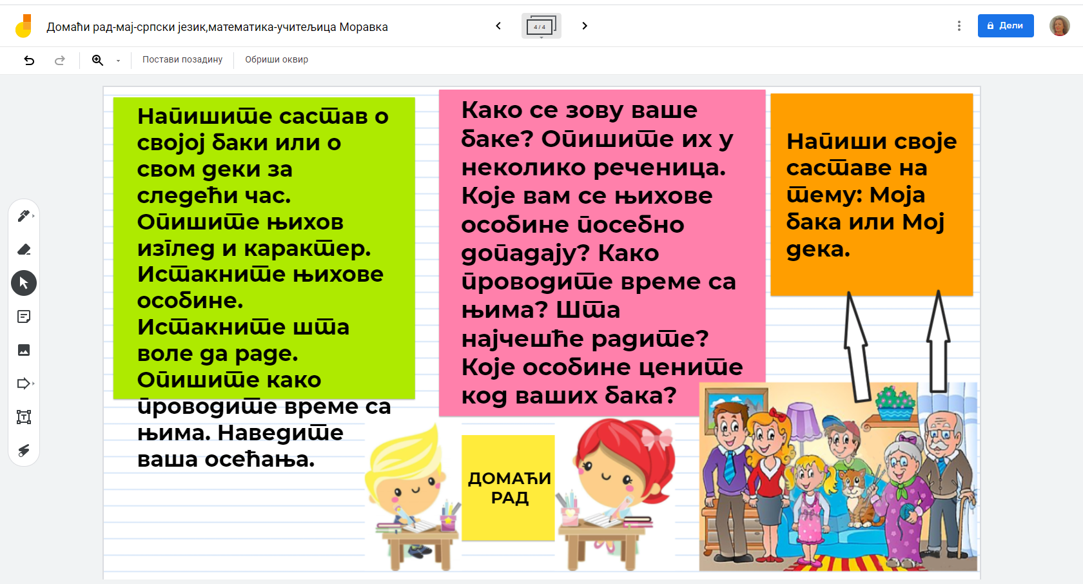

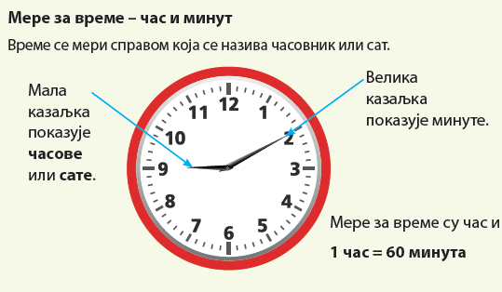





|  |
| --- |
| **Мере за време – дан, седмица, месец, година**  **Јединице за мерење времена веће од часа**  Дан = 24 часа  Седмица (недеља) = 7 дана  Месец = 28, 29, 30 или 31 дан  Година = 12 месеци  Календар садржи све дане у једној години распоређене по недељама и месецима.  **Дани у недељи:** ПонедељакУторакСредаЧетвртак  Петак Субота Недеља  **Месеци у години**  Јануар = 31 дан  Фебруар = 28 или 29 дана  Март = 31 дан  Април = 30 дана  Мај = 31 дан  Јун = 30 дана  Јул = 31 дан  Август = 31 дан  Септембар = 30 дана  Октобар = 31 дан  Новембар = 30 дана  Децембар = 31 дан |

|  |
| --- |
| **Мере за време – дан, седмица, месец, година**  **Јединице за мерење времена веће од часа**  Дан = 24 часа  Седмица (недеља) = 7 дана  Месец = 28, 29, 30 или 31 дан  Година = 12 месеци  Календар садржи све дане у једној години распоређене по недељама и месецима.  **Дани у недељи:** ПонедељакУторакСредаЧетвртакПетак  Субота Недеља  **Месеци у години**  Јануар = 31 дан  Фебруар = 28 или 29 дана  Март = 31 дан  Април = 30 дана  Мај = 31 дан  Јун = 30 дана  Јул = 31 дан  Август = 31 дан  Септембар = 30 дана  Октобар = 31 дан  Новембар = 30 дана  Децембар = 31 дан |

|  |
| --- |
| 1. Допуни реченице:  Данас је месец _______________________.  Пре три месеца био је месец ________________________.  За два месеца биће месец __________________________.  2. Колико дана укупно имају јун, јул и август?_____________________________________  3. Колико дана трају 4 седмице?______________________________________________  4. Павле тренира кошарку средом, петком, суботом и недељом. Којим данима Павле нема тренинге?_____________________________________________________________________  5. Поређај датуме према редоследу у календару тако што ћеш на линији испред сваког датума написати одговарајући редни број од 1 до 6.  ____ 18. 3. ____ 24. 5.  ____ 13. 8. ____ 29. 8.  ____ 5. 7. ____ 10. 1.  6. Прецртај датуме који нису могући. 14. јун 31. април 30. фебруар 29. фебруар |

|  |
| --- |
| 1. Допуни реченице:  Данас је месец _______________________.  Пре три месеца био је месец ________________________.  За два месеца биће месец __________________________.  2. Колико дана укупно имају јун, јул и август?_____________________________________  3. Колико дана трају 4 седмице?______________________________________________  4. Павле тренира кошарку средом, петком, суботом и недељом. Којим данима Павле нема тренинге?_____________________________________________________________________  5. Поређај датуме према редоследу у календару тако што ћеш на линији испред  сваког датума написати одговарајући редни број од 1 до 6.  ____ 18. 3. ____ 24. 5.  ____ 13. 8. ____ 29. 8.  ____ 5. 7. ____ 10. 1.  6. Прецртај датуме који нису могући. 14. јун 31. април 30. фебруар 29. фебруар |

